Региональный семинар МСЭ для стран СНГ и Грузии
«Тенденции развития радиосвязи по результатам ВКР-15 и АР-15»
Ереван, Республика Армения, 27-29 июня 2016 года

ITU Regional Workshop for CIS and Georgia
Radiocommunication Development Trends in the light of WRC-15 and RA-15
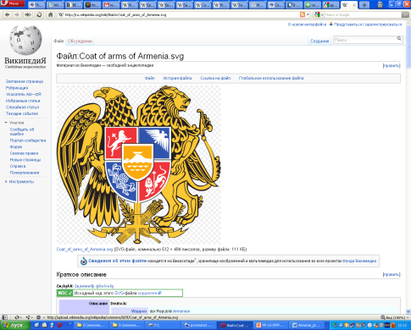
Yerevan, Republic of Armenia, 27-29 June 2016
ФОРМА ДЛЯ ПОЛУЧЕНИЯ ВИЗОВОЙ ПОДДЕРЖКИ/VISA SUPPORT FORM
Просьба использовать ЗАГЛАВНЫЕ буквы/Please use CAPITAL letters
Фамилия, имя/Surname, name:
Пол/Sex:
Должность/Title:
Организация/Organization:
Адрес/Address:
Телефон/Telephone:
Факс/Fax:
Гражданство/Citizenship:
Номер паспорта/Passport number:
Дата выдачи/Date of issue:
Годен до/Valid till:
Страна и город, где Вы будете получать армянскую визу/
Country & city where you will obtain Armenian visa:
Дата рождения/ Date of birth:
Место рождения/Place of birth:
Дата прибытия в Армению/
Date of arrival in Armenia:
Дата отъезда/Date of departure:
Просьба направить заполненную форму с копией паспорта координатору семинара Виолетте Агаджанян, электронная почта: violet.aghajanyanj@gmail.com ; факс: +37410 52 38 62 до 6 июня 2016 года
Please send the form duly completed with the scan of your passport attached to the workshop coordinator, Ms. Violet Aghajanyan, email: violet.aghajanyanj@gmail.com ; fax: +37410 52 38 62 by 6 June 2016

